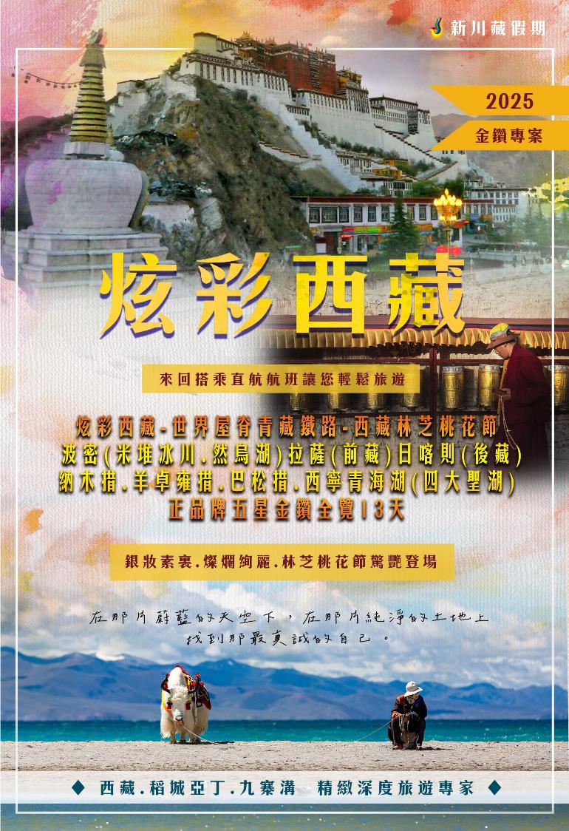

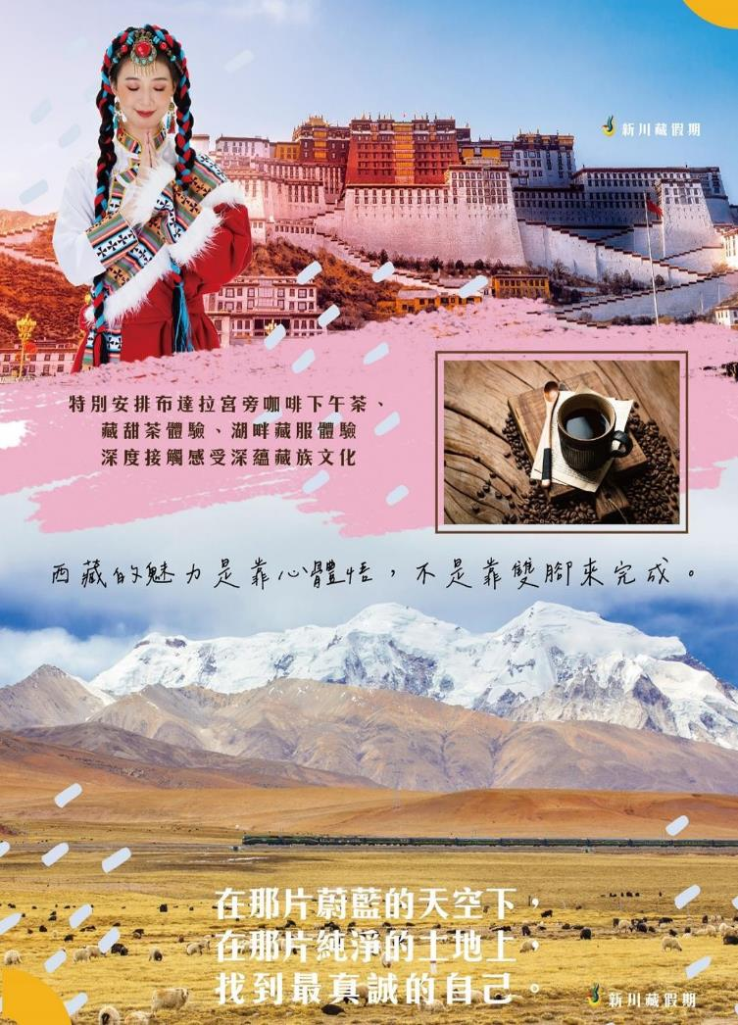



**（個人自由行地接專人機場接機,說走就走的旅行）**

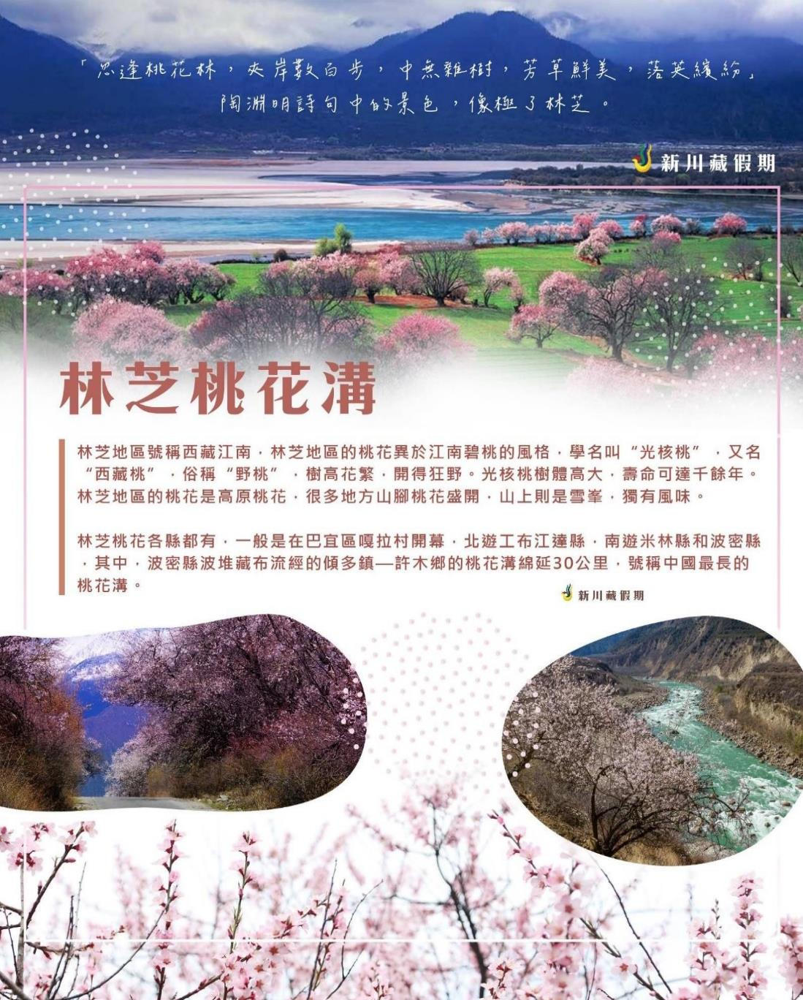

★★★★★拉薩-五星拉薩瑞吉度假酒店★★★★★

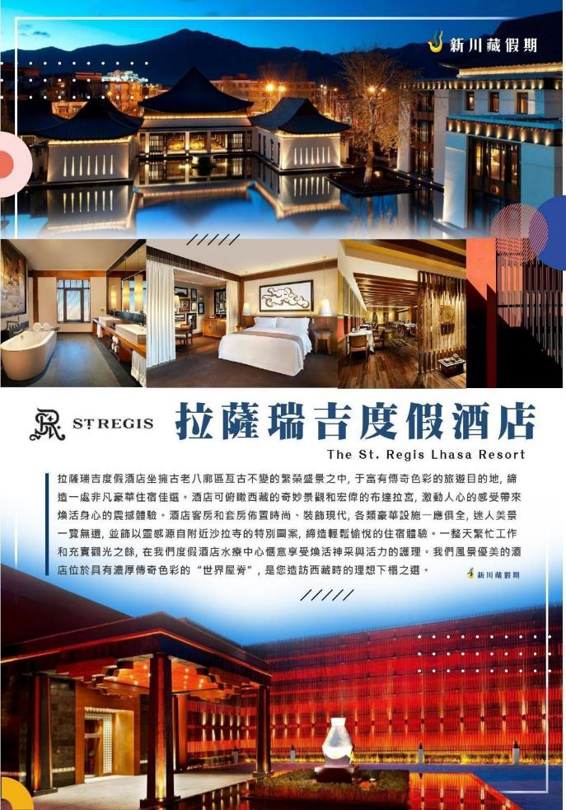

★★★★★五星日喀則希爾頓國際大酒店★★★★★

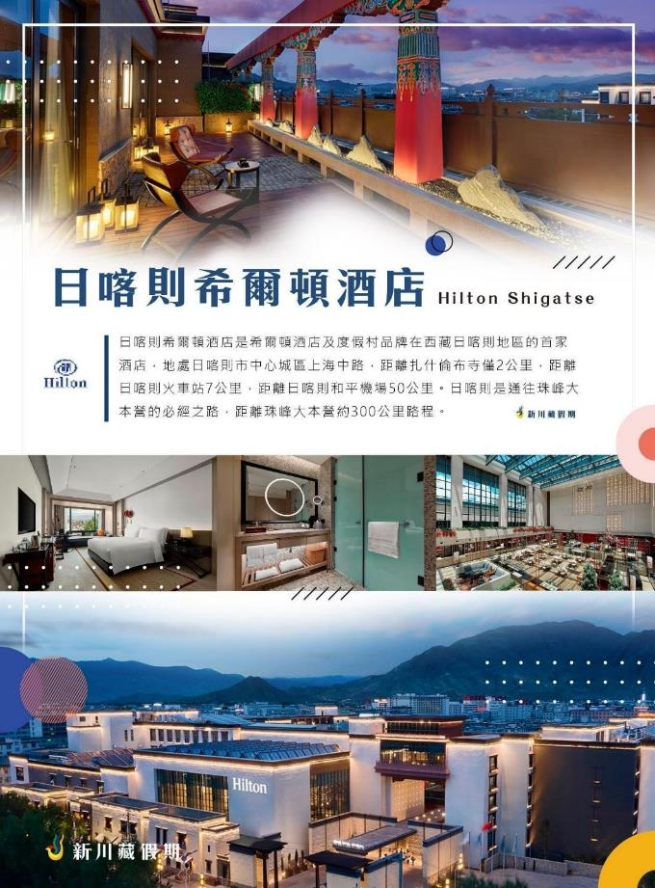

**★★★★★拉薩─五星香格里拉國際大酒店★★★★★**

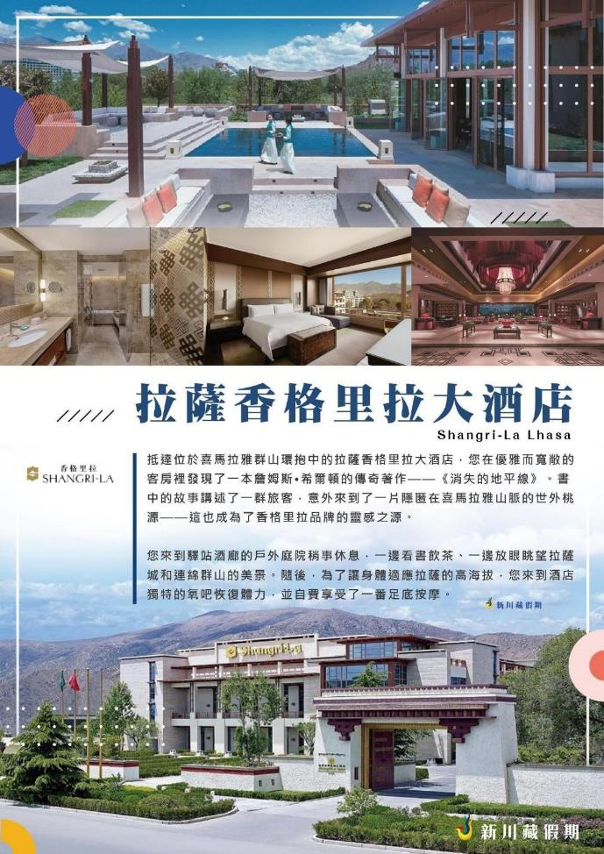

**★★★★★拉薩─五星洲際天堂國際大酒店★★★★★**

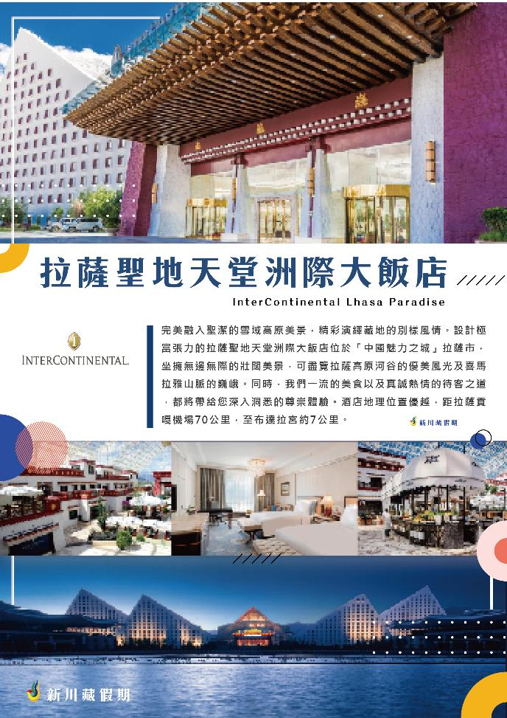

**★★★★★林芝五星悅皇冠國際渡假酒店★★★★★**

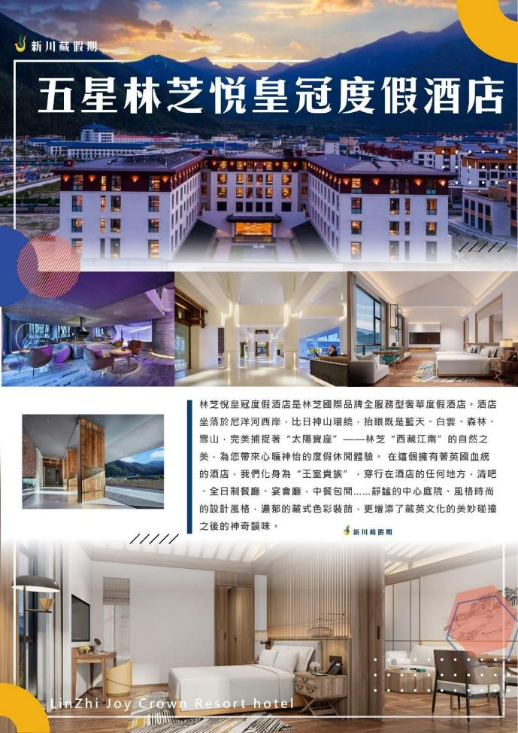

**★★★★★林芝-五星品牌工布莊園希爾頓國際渡假酒店★★★★★**

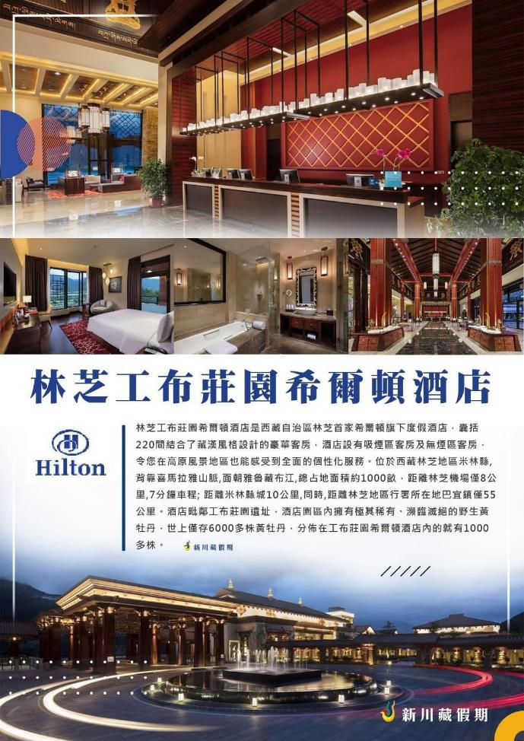



**❖ 世界文化遺產-布達拉宮**

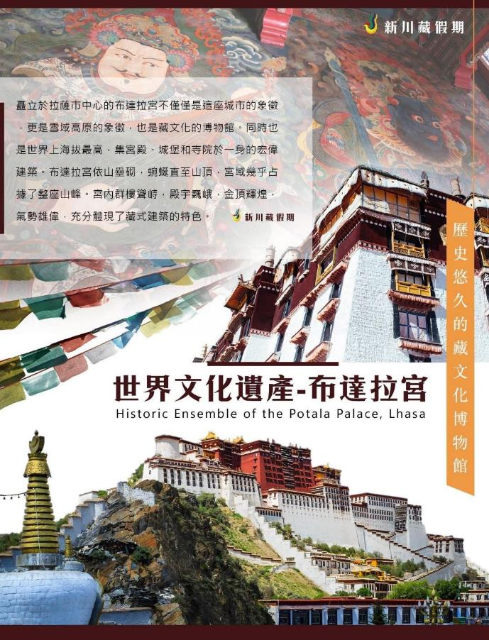

**❖ 藏族的精神中心-大昭寺**

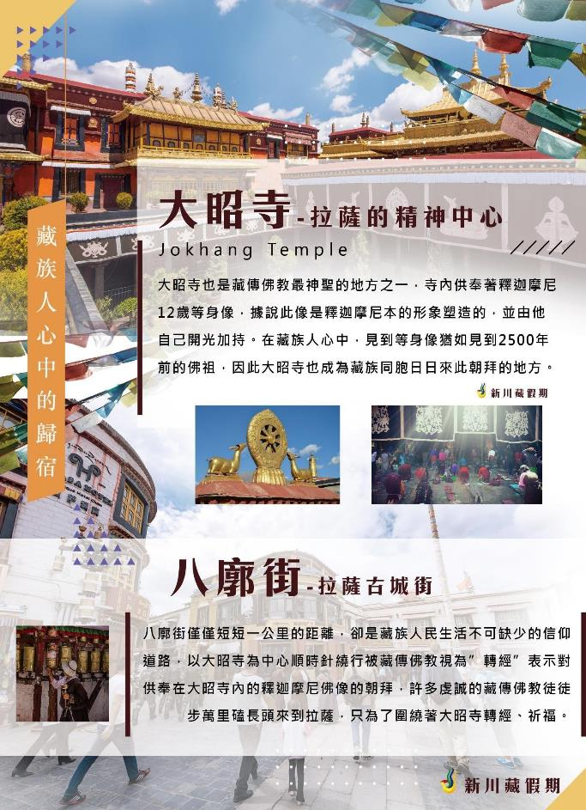

**❖ 聖湖-羊卓雍措+納木措**

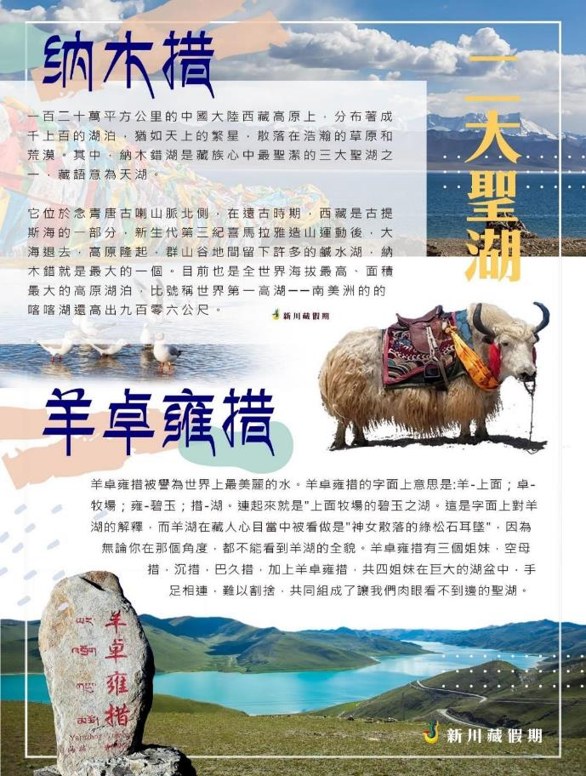

特別安排藏服個人專輯寫真旅拍

獨特的藏族韻味高原風光之中您就是天地間最美麗的畫卷

在神秘的雪域高原，藏裝照片將帶給您別樣的視覺盛宴。從華麗的服飾到純樸的面孔，每個細節都散發著獨特的藏族韻味。藏服寫真在攝影師的鏡頭下，捕捉你最真實、最自然的狀態，展現出你的獨特魅力。藏族服裝的華美，是一種內在的氣質和靈性的表露。身穿華麗藏服展現出獨特的藏族風情。置身于壯美的高原風光之中就是天地間最美麗的畫卷。



* 在探險家心目中是夢寐以求的探險樂園。
* 在佛教徒心靈上是令人神往的佛界淨土。
* 在登山者腳底下是充滿誘惑的最後堡壘。
* 在攝影家鏡頭中是天堂一樣的美麗仙境。
* 西藏這塊地球表面最高的雪域在人類心目中是世界上最富於浪漫和神秘色彩的土地。
* **波密：**綠海明珠冰川之鄉─波密-波密藏語為“波窩”，意為祖先。這裏屬山地丘陵，四周為山地，中部為河谷區。全縣平均海拔4200米，河谷地帶海拔2000米左右。主要河流有帕隆藏布河、易貢藏布河，兩條河相會於通麥後，流進世界第一大峽谷雅魯藏布大峽谷的大拐彎處。從波密縣城往西行，通過卡達橋後朝西北方向，翻一座小山，合計行程約30公里，就進入了古鄉噶朗村。地勢平坦的噶朗村下麵，便是碧波如鏡的噶朗湖。站在岸上俯瞰湖水，四面的雪山、森林、村莊、田園盡收眼底，周圍的景色更顯得秀麗神奇，令人心曠神怡。
* **林芝：**被稱為“西藏江南”的林芝地區位於西藏東南部、拉薩以東。林芝大部地區氣候濕潤，景色宜人，少數民族以門巴族和珞巴族為主。
* **米堆冰川：**位於西藏自治區波密縣玉普鄉米堆村，主峰海拔6800米，雪線海拔4600米 是西藏典型的海洋型冰川，也是世界上海拔最低的冰川。曾被評為中國最美的六大冰川之一。
* **然烏湖：**帕隆藏布江的源頭—被譽為“睡美人”的絕色美景—然烏湖。周圍是茂密的森林，晶瑩的冰川，如茵的草甸、莽莽森林，白雪皚皚的雪山倒影在其中，千嬌百媚，景色如詩如畫。
* **巴松措：**在藏語裡意為“綠色的水”。在巴松錯湖中有一紮西島，島上有一座錯宗工巴寺，是西藏有名的紅教寺廟，門口供奉著男女生殖器的木雕，生殖之神是高原居民的守護神。
* **拉薩：**是西藏的首府，也是遊客到訪西藏的首選之地。拉薩地處高海拔之地，日照時間很長，平均每日有8小時的陽光，因此也被稱為「日光之城」。
* **布達拉宮：**世界上海拔最高、最雄偉的宮殿是拉薩乃至西藏最重要的象徵。是吐蕃王朝贊普松贊干布為迎娶尺尊公主和文成公主而建，布宮主要由紅宮和白宮組成，中間最高的紅宮是舉行宗教儀式的重要場所，周圍的白宮主要為達賴喇嘛的生活和政治活動場所。
* **大昭寺：**是八廓街的中心，當年松贊干布為紀念尺尊公主入藏而建。人們常說“先有大昭寺，後有拉薩城”。大昭寺作為“西藏的眼睛”，在西藏宗教文化中有著至高無上的地位。
* **八廓街：**又名“八角街”，是拉薩最著名的轉經道和商業中心。它原本只是環繞大昭寺的轉經道，被藏族人成為“聖路”，而現在卻逐漸擴展為圍繞大昭寺周圍的大片舊式老街區的統稱。
* **羊卓雍湖：**通常簡稱為“羊湖”，與瑪旁雍錯、納木錯並稱西藏三大神湖。羊湖位於拉薩以南，湖面海拔4441m。
* **卡若拉冰川：**位於西藏山南地區浪卡子縣和江孜縣交界處，是西藏三大大陸型冰川之一，冰川上部為一坡度較緩的冰帽，下部為兩個呈懸冰川形式的冰舌。
* **納木措：**是西藏的三個聖湖之一。傳說天湖保佑羊群，所以每逢藏曆羊年的「薩葛達瓦節」期間，有許多人來此朝聖。
* **紮什倫布寺：**是西藏日喀則地區最大的寺廟，也是班禪的駐錫地，後藏的宗教中心，與拉薩的甘丹寺、沙拉寺、哲蚌寺，塔爾寺，拉普楞寺並列為格魯派“六大寺”**。**
* **青藏鐵路：**2006年7月開通，跨越2世紀的建築。穿越崑崙山、唐古喇山、念青唐古喇山三大山脈，沿著三江源及湖泊蜿蜒而建。工程浩大，創下多項世界級紀錄是全人類的驕傲。



**享用當地特色的五大風味餐、全程高餐標，除特殊路段外皆安排於包廂內享用。**

* **林芝菘蓉石鍋雞風味：**林芝特色石鍋雞，是昔日藏族王室獨有，屬於「贊普宴」中的神秘藏菜之一。正宗的石鍋雞，烹煮必須得用墨脫的石鍋。墨脫有著世界上稀有的天然岩石「皂石」，它是從七千公尺高的南迦巴瓦峰懸崖雲母石上砍鑿下來，用整塊石頭雕鑿成鍋，直接近火煮湯，湯汁香濃可口，後味醇厚持久。據檢驗，這種石鍋含有人體所需的矽、鎂、鈣、錳、鐵、鋅等十六種微量元素，不含任何放射性元素及對人體有害物質，可耐攝氏兩千度高溫，傳熱快、不粘鍋、不變色，鍋子使用越久，食物味道越醇厚，使用價值越高。請注意，吃石鍋雞一定要按照先喝湯，再吃松茸，再吃雞肉的流程享用，才可以感受到鮮美湯汁的超級誘惑。

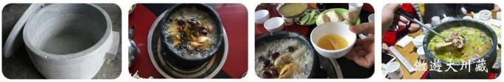

* **橋頭巴河魚湯風味：**巴河魚是林芝地區久負盛名的特色餐飲。巴河魚主要產自尼洋河和巴松錯，屬高山冷水魚種，肉質細嫩，味美湯鮮，做法講究，品種繁多，具有極高的營養價值，因地處工布江達縣巴河鎮而得名。



* **野生菌類火鍋：**拉薩“人民公社”菌王府野菌火鍋，裡面供毛澤東像，掛毛澤東語錄，服務員一律穿別著毛澤東像章的軍綠色服裝，幾分像紅衛兵，幾分像紅色革命電影裡的國民黨特工，幾分像妖怪。披掛 一條潔白哈達的毛像兩邊，掛著一副對聯：“翻身不忘毛主席，致富不忘鄧小平”，野菌火鍋湯頭濃郁，味道鮮美，是到拉薩旅遊不可錯過的在地美食。



* **拉薩烤羊風味羊肉大餐**
* **西藏的素食，在西藏的有些地方只能吃到鍋邊素的條件，因此您有特殊餐食時請提前告知，否則無法立 即為您處理請見諒。**
* **全程素食的貴賓，除機上餐時航空公司安排外，行程餐食，每一~二人為二菜一湯，三人為三菜一湯，以此類推，至多一桌八菜一湯為上限。**
* 西藏地區因考量高原反應影響將不提供啤酒及汽水，不便之處敬請見諒。
* 青藏鐵路列車-特別貼心安排（四人一桌）正餐（80RMB/人）。
* 西寧下火車特別安排酒店自助餐享用.及方便梳洗整理。

**【貼心專業的安排與操作】**

1. 車上鋼瓶氧氣瓶提供：旅遊車上備有鋼瓶氧氣，以便您在旅途中所需要時，能適時的供給，讓您能安心及放心的旅遊。
2. 提供一人一小氧氣瓶：旅途中建議您不要依靠氧氣瓶，但我們仍為您提供，以備不時之需。
3. 「西藏榮譽證書」，除了美麗的相片外，榮譽證書也代表您親自走過西藏，征服地球的第三極。
4. 專業領隊隨團：我們的領隊一定是多次帶過西藏團，暸解當地風俗民情。帶您一起克服高原反應，讓您的西藏旅程有保障。
5. 長期與當地資深團隊合作，帶您深入西藏浩瀚的史詩：我們的西藏團安排當地資深導遊司機，有堅強陣容的團隊讓您的旅程在食、住、行都可感受我們貼心的照顧，並深度體會西藏文化。
6. 每團車只限21位客人+1位領隊，乘坐巴士空間舒適寬敞。每團名額有限，參團機會稍縱即逝，報名付訂請趁早！以免向隅！
7. 保證搭乘青藏鐵路火車。西藏火車目前採取實名制，在進入西藏的旅遊旺季期間，青藏鐵路的火車票，一位難求，多數旅行社無法掌控的，但我們可以做到，免去您無法買到票的擔憂！
8. 火車上的餐食，安排團友在餐車享用正餐。（非一般旅行社用的餐盒或讓客人自理），讓您可一邊欣賞風景的同時一邊盡享美食，方便舒適！



★**【車上鋼瓶氧氣瓶提供】：**旅遊車上備有鋼瓶氧氣，以便您在旅途中所需要時，能適時的供給，讓您能安心及放心的旅遊。

★**【特別贈送】：**1. 拉薩迎賓哈達　　2. 免費提供礦泉水　　3. 西藏榮譽證書  
4. 傲遊西藏地圖攻略　　5. 藏服定妝體驗旅拍　　6. 布達拉宮旁咖啡下午茶



* + **以下為本行程預定的航空班機及飛航路線，實際航班以團體確認的航班編號與飛行時間為準。**
  + **因應國際油價波動，航空公司隨機票所增收燃油附加費用，會隨國際油價而有所調整**

|  |  |  |  |  |  |
| --- | --- | --- | --- | --- | --- |
| **NO1** | **天數** | **航空公司** | **航班號碼** | **起訖城市** | **飛行時間** |
| 1 | 第一天 | 四川航空 | 3U3982 | 台北松山/成都天府 | 18:05-21:50 |
| 2 | 第二天 | 四川航空 | 3U6345 | 成都天府/西寧 | 13:30-15:05 |
| 3 | 第十二天 | 四川航空 | 3U8694 | 拉薩/成都雙流 | 15:55-17:40 |
| 4 | 第十三天 | 四川航空 | 3U6345 | 成都天府/台北松山 | 13:30-15:05 |
| **NO2** | **天數** | **航空公司** | **航班號碼** | **起訖城市** | **飛行時間** |
| 1 | 第一天 | 南方航空 | CZ3098 | 台北桃園/廣州 | 14:50/16:55 |
| 2 | 第二天 | 南方航空 | CZ3249 | 廣州/西寧 | 06:50/10:15 |
| 3 | 第十二天 | 南方航空 | CZ3464 | 拉薩/廣州 | 15:00/20:35 |
| 4 | 第十三天 | 南方航空 | CZ3097 | 廣州/台北桃園 | 11:20/13:30 |
| **NO3** | **天數** | **航空公司** | **航班號碼** | **起訖城市** | **飛行時間** |
| 1 | 第一天 | 中國國航 | CA418 | 台北桃園/成都天府 | 19:50/23:45 |
| 2 | 第二天 | 中國國航 | CA2593 | 成都天府/西寧 | 11:50/13:20 |
| 3 | 第十二天 | 中國國航 | CA4402 | 拉薩/成都雙流 | 11:55/13:55 |
| 4 | 第十三天 | 中國國航 | CA417 | 成都天府/台北桃園 | 15:20/18:30 |

（中段航班暫訂以最終現況開票為主）

行程安排很有講究上高原需要足夠的休息良好的體力，傲遊大川藏營運團隊貼心設計安排各位貴賓，在上雪域高原前先在成都海拔600公尺好好地養精蓄銳儲備能量，並品嘗世界道地聞名川菜巴蜀風味，在漫活輕鬆愉悅環境下能量的養成，以備迎接高原的聖行。先由成都直飛素有青藏高原小江南之稱─林芝從海拔2千多公尺，一路遊覽，慢慢上升不可盲目。要先到低海拔的地方，再到高海拔的地方，本行程大都安排先去林芝（海拔約2800米），再去其他地方，如拉薩、日喀則、納木錯等，只有結束行程後，您才知道這樣的安排讓您受益無窮，讓西藏旅遊成為身體最無負擔的最佳旅遊行程。





|  |  |  |  |
| --- | --- | --- | --- |
|  | **第一天 臺北 / 成都（廣州.重慶.上海）** | | |
| 今日準備好行李，帶著探索絕代美景的心情，集合搭機飛往**中國四川省會成都**。【成都】又稱「蓉城」，於戰國時代已是蜀國的首都，歷經三 國蜀漢、隋唐等朝代更迭，發展成經濟發達文化深厚繁榮的重要城市， 更成為歷代固守西南的重要出口集散樞紐；更被評為「中國最佳旅遊城市」。或其他地區。  ●溫馨提醒：  ◎ 飛青藏高原的航班，因地形關係，經太陽照射升溫，下午容易產生氣流紊亂，造成飛行不適，故皆為上午早班機，所以請各位貴賓早點休息，有充足的睡眠，明日飛青藏高原才不易身體不適。  ◎ 由於明天前往青藏高原早班機，酒店早餐只供應簡單餐盒，建議自行備乾糧或餅乾，亦可在酒店 附近購買一些水果，帶上飛使用，多吃水果可以有效紓解初到高原的身體不適反應。 | | | |
| 早餐：XXX | | 中餐：機上精緻簡餐 | 晚餐：風味小廚80R/人（限南航） |
| 住宿：天府悅享國際酒店或廣州希爾頓國際酒店或國際精品酒店同級 | | | |
|  | **第二天 成都（海拔495米）****林芝（海拔2900米）** | | |
| ●**景點：哈達迎賓、雅魯藏布江河匯流處、色季拉山**  **【林芝】**有西藏小江南之稱。它地處藏東南雅魯藏布江下游，平均海拔3000米左右，海拔最低的地 方僅900米，氣候濕潤，景色宜人，被稱為西藏的江南；林芝的森林原始景觀保存完好，高原挺拔的西藏古柏、喜瑪拉雅冷杉以及百餘種杜鵑等應有盡有，素有「自然博物館」之稱，林芝地區是世界上僅存絕少為人類所涉及的淨土之一，一直是科學考察、探險的聖地。  **【哈達迎賓】**導遊會在您走出機場的第一時間為您獻上潔白的哈達，在藏族文化裡，白色的哈達是純潔的象徵，代表著崇高的禮節。隨後乘坐旅遊車前往市內，在這約一小時的車程中，一個完全不同於內地的美景逐淅展現在您的眼前：純淨的天空，湛藍的江水，飄揚的經幡，靜謐的藏莊。  **【江河匯流處】**是指雅魯藏布江與尼洋河兩江匯流處，位於西藏林芝米林鎮，從林芝首府八一鎮前往兩江匯流處，約一個小時的車程。雅魯藏布江是西藏地區生命之源，所有生命、文明均發源於雅魯藏布江河谷；雅魯藏布江在古代藏文中的意思是「從最高頂峰上流下來的水」，它流經地球上唯一的一塊未被開發的處女地，因而使得青藏高原東南部樹木花草得以豐富生長，成為一片綠色世界。光合作用製造了更多氧氣，也有農業生產養活更多的生命，對於西藏東南地區居民的貢獻功不可沒。而尼洋河整個流域內森林覆蓋率相當高，所以即使在雨季洪峰期，河水也是相當清澈。大流量及清河水，使得尼洋河在匯入雅魯藏布江的時候產生涇渭分明的景象。觀賞兩江交匯合一，奔流而下的壯麗景觀，將會驚歎於大自然的雄偉、博大和神奇。  **【尼洋閣文化風情園】**尼洋閣風情園位處尼洋河畔，風景優美，遠處山頭白雪靄靄，站在閣頂上時，飽覽林芝雪山、尼洋河、田園牧歌風光，最令人歎為觀止的，尼洋閣內收藏的眾多藏東文化藏品。其中不可錯過的是尼洋閣三寶，藏有世界上最大的寶瓶、文成公主藏東南教化圖、與價值連城的沙畫壇城等豐富人文景觀。晚餐後可前往林芝廣東街深入當地市集逛街，這裡有很多當地特色商店有松茸、佛掌蔘、工布藏族銀飾、當地的特產等。  **【喇嘛林寺】**又名桑多白寺，藏語意為“銅色蓮花山寺”.位於林芝縣尼洋河下游左岸，是林芝地區最大的藏傳佛教場所，屬紅教寺院。寺院周圍的環境清幽，綠樹成蔭，寺院外清溪長流。置身此間，既可觀賞漫山林海，又可遠眺波光瀲灩的尼洋河三角洲。喇嘛林寺有著名的蓮花生大師踐石遺跡，寺內精美的壁畫也堪稱藏東一絕。  **【八一鎮】**八一鎮是林芝地區政治經濟及文化中心，八一鎮海拔2900米，位於尼洋河畔。作為重要的藏東南物資集結與交易中心，八一鎮的商業比較興盛。魯朗鎮藏語意為"龍宮"，是龍王爺居住的地方。這裡有規模巨大、終年碧綠蒼翠、林木蔥蘢的原始森林；有漫山遍野的杜鵑花，每年4月中旬到6月初，這裡是杜鵑花的季節，各色杜鵑盡情綻放。  ※註：【季節限定】林芝桃花季，最佳旅遊時間是3月下旬到4月中旬以前。如遇天候因素 （下雨.颳風或氣溫..）其凋謝或未綻開，會依照原行程前往景點純欣賞，謝謝理解！  ●溫馨提醒：  ◎ 林芝海拔較低，氣候濕潤、植被豐富，氧氣含量約為平地的88%，含氧量比西藏其他地區高很多，許多害怕高山反應的遊人，都會先到林芝適應高原氣候，然後才到海拔較高的拉薩。  ◎ 從您踏上高原土地的那一刻起，切記【慢、慢、慢】，慢慢走路、慢慢說話、慢慢沉思。如果您有輕微頭痛、頭暈、嘔吐等狀況，都屬於正常現象，通常第二天會慢慢好轉。如果症狀嚴重者，請即時通知導遊或是領隊人員。同時請隨身攜帶個人藥品和抗高原反應的藥物。  ◎ 從今天開始請隨身攜帶<保溫壺>以便隨時可以盛裝熱水或是薑糖水。  ◎ 記得今日洗澡不要洗頭喔！此日早早休息,養精蓄銳!迎接後面更精彩的心靈之旅~  ◎ 今天開始進入藏區，請尊重當地宗教信仰、風俗民情。勿以城市人的標準和心態來衡量當地條件和文化。正因為當地人的質樸，才能保有當地純淨的淨土和文化。  ◎ 此旅遊地區屬高原地區特殊路線，車程及住宿條件較一般沿海旅遊路線辛苦，全程上的住宿、用餐、車況比不上您過去旅遊地區像是沿海及華中一帶的條件，但是我們皆是在行程當中盡量為您安排最好的，讓您擁有一個美好的旅程。 | | | |
| 早餐：酒店餐盒　　　　中餐：中式合菜80R/人　　　　晚餐：魯朗風味100R/人 | | | |
| 住宿：林芝貢布酒店或中恒藏吉或保利雅圖或悅皇冠大酒店或同級 | | | |
|  | **第三天 林芝****通麥****波密** | | |
| **【嘎拉桃花溝】**3~4月的林芝，寒意未盡，卻已是花的海洋。遠方的雪峰還有皚皚白雪，桃花已如醉霞緋雲般的爭相鬥豔。粉嫩的桃花，在氣勢磅薄的雪山懷抱中無限柔媚。妖嬈桃花，映著蔚藍雲天，美不勝收。西藏的野桃多屬毛桃，樹形高大，樹幹粗壯，氣勢很像繁茂的梧桐。毛桃的花朵較小，多為粉紅或深紅色，不如碧桃和降桃的花形大，但密度很高，密密匝匝，呼啦啦有成千上萬的感覺。林芝嘎啦桃花村是3月賞桃花的首選之地。尼洋河兩岸的山坡上桃林與麥田交相輝映；三面環山的林芝桃花溝，溪水從山頂傾瀉而下，澗邊長滿了野生桃樹。  **【通麥】**通麥是川藏公路南線318國道上的一個著名小鎮，由於川藏公路才形成的服務性質的微型鎮。鎮上居民加商人一共只有十幾家，這裡是兩江合流處，亦是帕隆藏布河與易貢藏布交匯的地方。  **【古鄉湖】**古鄉湖位於川藏線著名地點古鄉小鎮旁，是帕隆布江上的一處堰塞湖，湖泊不大，但周圍樹木叢生，湖上有亭台樓閣，晴天時湖水碧藍，環境非常不錯。湖兩側的山頂常有積雪，拍攝雪山下湖水的照片非常漂亮動人。  **【綠海明珠冰川之鄉－波密】**波密藏語為“波窩”，意為祖先。這裏屬山地丘陵，四周圍山地，中部為河谷區。全縣平均海拔4200米，河谷地帶海拔2000米左右。主要河流有帕隆藏布河、易貢藏布河，兩條河相會於通麥後，流進世界第一大峽谷雅魯藏布大峽谷的大拐彎處。從波密縣城往西行，通過卡達橋後朝西北方向，翻一座小山，合計行程約30公里，就進入了古鄉噶朗村。地勢平坦的噶朗村下麵，便是碧波如鏡的噶朗湖。站在岸上俯瞰湖水，四面的雪山、森林、村莊、田園盡收眼底，周圍的景色更顯得秀麗神奇，令人心曠神怡。 | | | |
| 早餐：酒店早餐　　　　中餐：中式合菜80R/人　　　　晚餐：中式合菜100R/人 | | | |
| 住宿：波密藏王國際酒店或同級 | | | |
|  | **第四天 波密** | | |
| ●**景點：米堆冰川（不含騎馬）、絕色然烏湖**  **【米堆冰川】**位於西藏自治區波密縣玉普鄉米堆村，主峰海拔6800米，雪線海拔4600米，末端只有2400米，是西藏典型的海洋型冰川，也是世界上海拔最低的冰川。曾被評為中國最美的六大冰川之一。走入米堆是滿山原始的雪山、河流、森林，宛如身處仙境般。冰川閃耀著幽幽的藍光，周圍卻是如此晶瑩剔透，那從天而降巨大的瀑布冰川奇觀，是讓所有的人都驚歎不已大自然的鬼斧神工。  **【絕色然烏湖】**帕隆藏布江的源頭—被譽為“睡美人”的絕色美景—然烏湖。周圍是茂密的森林，晶瑩的冰川，如茵的草甸、莽莽森林，白雪皚皚的雪山倒影在其中，千嬌百媚，景色如詩如畫。湖面上春季樹影婆娑、秋冬薄霧瀰漫，四季美景都會使人如進夢幻之境，寧靜清新無比，讓人不敢大聲呼吸，身處如西天瑤池般的仙境中，心頭也湧起無比莫名的感動。  第二天.jpg | | | |
| 早餐：酒店早餐　　　　中餐：中式合菜80R/人　　　　晚餐：中式合菜100R/人 | | | |
| 住宿：波密藏王國際酒店或同級 | | | |
|  | **第五天 波密****林芝** | | |
| ●景點**：魯朗3700米、途經嘎拉桃花溝、遠眺南迦巴瓦峰、途經色季拉山、魯朗小鎮**  **【紮西岡村 嘎朗湖】**紮西崗村就在318國道旁，距離魯朗景區不遠，是一個寧靜優美的小村莊。這裡群山環繞，田園、村落、雪山、雲霧還有遍野的花朵構成了一處優美清新的世外桃源。若有時間在這小住幾日，悠閒享受山居生活，一定非常愜意。其中嘎朗湖是地殼運動的結果，屬自然形成，是科考家研究西藏幾千年前地貌的可靠證據。湖區面積2平方公里，湖中魚類繁多，同時也吸引了成群的黃鴨、大雁、野鴨、黑頂鶴在湖心捕魚覓食。現在的噶朗湖碧波如境，被包圍在“女兒綠”中，時時向遊人展示她優美的風姿。嘎朗湖四面環山，景色優美，既有工布特色的地方民居，又有古老而神秘的嘎朗王宮遺址；既有野花競相綻放的浪漫氣息，又有滿山遍野蒼勁挺拔的青松、雄偉壯觀的皚皚雪山，旅遊資源極為豐富。  **【世外桃源-嘎拉桃花溝】**3~4月的林芝，寒意未盡，卻已是花的海洋。遠方的雪峰還有皚皚白雪，桃花已如醉霞緋雲般的爭相鬥豔。粉嫩的桃花，在氣勢磅薄的雪山懷抱中無限柔媚。妖嬈桃花，映著蔚藍雲天，美不勝收。西藏的野桃多屬毛桃，樹形高大，樹幹粗壯，氣勢很像繁茂的梧桐。毛桃的花朵較小，多為粉紅或深紅色，不如碧桃和降桃的花形大，但密度很高，密密匝匝，呼啦啦有成千上萬的感覺。林芝嘎啦桃花村是3月賞桃花的首選之地。尼洋河兩岸的山坡上桃林與麥田交相輝映；三面環山的林芝桃花溝，溪水從山頂傾瀉而下，澗邊長滿了野生桃樹。  **【魯朗小鎮】**「藏族文化、自然生態、聖潔寧靜、現代時尚」魯朗位於西藏林芝八一鎮以東 80公里左右的川藏路上，地理位置優越、旅遊資源豐富，有「東方瑞士」的美稱。主要以冰川地貌、高山峽谷和動植物資源景觀為主，是冰川、高山、峽谷、草甸、森林、河流、湖泊等各種景觀並存且全世界不可多得的旅行地。2 011 年，「林芝魯朗國際旅遊小鎮」建設項目被廣東省和林芝地區列為重點援藏項目。打造凸顯藏族文化、自然生態、聖潔寧靜、現代時尚的國際旅遊小鎮。2016 年9月魯朗國際旅遊小鎮正式開放。  **【遠眺世界第 15 高峰-南迦巴瓦峰】**的雄姿是中國西南部的一座著名山峰，位於喜馬拉雅山脈東端、西藏自治區林芝地區米林縣墨脫縣交界地帶，海拔7,782公尺，也是世界所有高度超過7,600公尺的山峰中位置最靠近東方的。南迦巴瓦峰曾被《中國國家地理》雜誌評為「中國最美十大名山」第一名。  **【色季拉山】**路途中我們將經過美麗的色季拉山,最出名的便是是那滿山滿眼的杜鵑花了。色季拉山的杜鵑花面積大，品種多，盛開期間氣勢浩大，景色極為壯觀。全世界的杜鵑花約有 850種，中國約有460種，其中西藏170種，占世界杜鵑花品種的五分之一。色季拉山的杜鵑花4月中旬到6月底，從山腳到山頂依次開放。尤其是進入6月份，整座山上的杜鵑花全部綻放，黃色、白色、紫色、大紅、淺紅、粉紅等，形形色色，千姿百態，形成花的山，花的海，氣勢極為浩瀚壯觀。  第三天.jpg | | | |
| 早餐：酒店早餐　　　　中餐：映象川菜80R/人　　　　晚餐：魯朗石鍋雞100R /人 | | | |
| 住宿：林芝五星品牌悅皇冠國際酒店或五星品牌工布莊園希爾頓國際渡假酒店同級 | | | |
|  | **第六天 林芝****拉薩** | | |
| ●**景點：神湖巴松錯、措宗寺、結巴村**  **【巴松錯】**有西藏小瑞士之稱，絕美風光。巴松措又名措高湖，意為綠色的水，是藏傳佛教寧瑪派紅教的著名神湖。湖形狀如鑲嵌在高峽深谷中的一輪新月，長約12公里，湖寬幾百至數千米不等，總面積6千多畝。湖水清澈見底，四周雪山倒映其中，湖面上有黃鴨，沙鷗，白鶴等飛禽熱鬧非凡，湖中則是遊魚如織，分外寧靜。湖心紮西島上有錯宗工巴寺，建于唐代末年。島上的礁石均雕刻成了別致的動物形象以及佛像。錯宗工巴寺為土木結構，上下兩層，供奉蓮花生大師，尚有蓮花生大師加持過的求子洞。  **【結巴村】**位於巴松措湖南岸凹地處，是工布藏族的聚集地，也是興赤贊步王宮遺址。“結巴”藏語意為“遺忘”，和著這裡的山水，名字倒也頗有詩意，進入這裡仿佛進入到了藏地裡的桃花源般恍如隔世。沐浴于雪山與碧波之中的結巴村，晨日照下的田園、桃樹下的農舍、純樸的村民與孩童，雞鳴犬吠，嫋嫋炊煙，伴隨著工布人勞動的聲音如仙境般，美得醉人。 | | | |
| 早餐：酒店早餐　　　　中餐：巴河魚風味80R/人　　　　晚餐：菌王府野菌火鍋100R/人 | | | |
| 住宿：五星拉薩聖地天堂洲際大酒店或香格里拉國際酒店或同級 | | | |
|  | **第七天 拉薩市區** | | |
| ●**景點：世界文化遺產-布達拉宮.布宮咖啡下午茶-世界文化遺產-大昭寺、藏服旅拍最佳主角漫遊八廓街訴說瑪吉阿米浪漫情史**  **【世界文化遺產-布達拉宮】**它座落在拉薩市區西北的瑪布日紅山山上，是一座規模宏大的宮堡式建 築群。布達拉宮始建於西元7世紀，是藏王松贊幹布為遠嫁西藏的唐朝文成公主而建。在拉薩海拔3700多公尺的紅山上建造了999間房屋的宮宇，宮體主樓13層，高115公尺，全部為石木結構，5座 宮頂覆蓋鎏金銅瓦，金光燦爛，氣勢雄偉，是藏族古建築藝術的精華，被譽為高原聖殿。布達拉宮 是歷世達賴喇嘛的冬宮，也是過去西藏地方統治者政教合一的統治中心，它分為紅宮和白宮兩部分，紅宮主體建築是靈塔殿和各類佛堂，也是舉行佛事活動的場所；白宮是歷代達賴喇嘛起居及處 理行政事務的場所。  **【布宮咖啡下午茶】近賞布達拉宮雄姿氣勢磅礡,感受天地造物之美**  **【世界文化遺產-大昭寺】**此寺為西藏最古老的神廟，始建於七世紀，距今已有1350年歷史，是西 藏最神聖的殿宇之一，主供文成公主自大唐迎來的釋迦牟尼12歲等身金身佛像，莊嚴無比，是所有 藏人心靈中最神聖之處，是西藏最神聖的佛教聖殿與信仰中心，每年都有成千上萬的教徒從千里之 外的家鄉三步一叩首地走到拉薩大昭寺來朝拜，隨處可見五體投地的虔誠藏人頂禮膜拜。  傳說中這裡原來是一片湖水，後來是唐朝文成公主選定為寺院的地點，並用山羊背土填湖而建。原先尼泊爾尺尊公主帶來的不動金剛佛像（釋迦牟尼八歲等身像）被安放於此，而文成公主所攜帶的 覺臥佛像（釋迦牟尼十二歲等身像）安放在另建的小昭寺。後來唐朝金城公主嫁到吐蕃後又將（釋迦 牟尼十二歲等身像）移到大昭寺，又再將（釋迦牟尼八歲等身像）移到小昭寺。  **【藏服定妝旅拍-個人專輯】-大昭寺八廓街** 特別安排藏服個人專輯寫真旅拍獨特的藏族韻味高原風光之中您就是天地間最美麗的畫卷在神秘的雪域高原，藏裝照片將帶給您別樣的視覺盛宴。從華麗的服飾到純樸的面孔，每個細節都散發著獨特的藏族韻味。藏服寫真在攝影師的鏡頭下，捕捉你最真實、最自然的狀態，展現出你的獨特魅力。藏族服裝的華美，是一種內在的氣質和靈性的表露。身穿華麗藏服展現出獨特的藏族風情。置身于壯美的高原風光之中就是天地間最美麗的畫卷。  **【八廓街】**位於拉薩舊城區，又稱八角街，圍繞大昭寺而建，是一整片舊式的、有著濃鬱藏族生活氣息的街區，由手工打磨的石塊鋪成的街道雖不很寬，卻是拉薩每天客流量最大的地方。最初它只是一條環繞大昭寺的普通街道，後來成為朝聖者的轉經路，如今這裡已成為西藏最著名的轉經道與旅行商業中心。這裡店舖林立，流動的貨攤超過千家，臨街的房子幾乎都是商店，經營大小各異的轉經筒、藏袍、藏刀、生動拙樸的宗教器具等各式用品，還有從印度和尼泊爾遠道而來的各種商品，是您不可錯過的尋寶勝地。  ●溫馨提醒：  ◎ 每年參觀布達拉宮的人次太多，而每天布達拉宮有參觀人數限制，因此團體參觀遊西藏旅遊局統一調配,於前一天才知，且參觀布達拉宮有時間限制，每十人成為一個團體，每個團，只能參觀一小時,故行程順序會有前後調整。統一旅行團，可能因旅遊局調配，分成好幾個時段進入布達拉宮參 觀,參觀時需查驗證件。  ◎ 參觀布達拉宮時，不允許攜帶水，飲料，化妝品等液體，不允許攜帶刀具、火具（火機、火柴）等物品。攜帶了以上東西的朋友可以把東西寄存在布達拉宮售票處，待你參觀完布宮從北門出來時,可到寄存處領回。  ◎ 進大寺廟參觀一定要按照藏傳佛教習慣順時針前進。藏傳佛教寺廟裡都不允許拍照。  ◎ 在八廓街也要朝順時鐘方向行走前進。八廓街上有很多五體投地磕長頭的朝拜者，所以要小心走路不要踩到他們了。  ◎ 在西藏購物，如果沒有興趣購買，請勿殺價若要殺價，就請一定購買，以免招來不必要的麻煩。 | | | |
| 早餐：酒店早餐　　　　中餐：中式合菜 80R/人　　　　晚餐：藏式烤羊風味 100R/人 | | | |
| 住宿：五星聖地天堂洲際大酒店或五星香格里拉國際酒店同級 | | | |
|  | **第八天 拉薩-日喀則** | | |
| ●**景點：羊卓雍措湖-湖畔藏族藏服拍照深度藏族民情結合-一輩子的唯獨（聖湖+雪山+藍天+藏族部落）-卡若拉冰川1.5H-遠眺抗英紀念碑、江孜古堡-日喀則**  **【羊卓雍措湖】**羊卓雍錯，藏語意“天鵝池”，是西藏四大聖湖之一。海拔4441公尺是西藏最大的淡水湖。湖內分佈著十幾個小島，湖濱水草豐茂，是西藏著名的牧場之一。羊卓雍湖還是西藏最大的水鳥棲息地，每到夏季，無數天鵝、沙鷗等水鳥常在湖面嬉戲。世界上海拔最高的抽水蓄能電站─羊湖電站也在此。湖水碧藍清澈，湖光山色，景色如畫，湛藍的湖水與遠方的雪山連為一體，讓你陶醉於世外桃源般的人間仙境，因此素有「天上的仙境，人間的羊卓」的美譽。  **【羊卓雍湖聖湖畔雪山下+湖畔雪山咖啡美景】**羊卓雍湖聖湖畔著藏服拍照深度體驗紮瑪龍村藏族民情悠閒時光‧羊湖秘境.聖湖邊.雪山下.遠眺千年冰川.如果說西藏是神的故鄉，人的天堂，那麼羊湖便是眾神、眾佛駐足腳步休息的地方，坐在羊湖畔，可自費啜飲著香醇的高原咖啡藏茶，輕舔唇邊濃厚的奶泡，一杯感動人心的高原咖啡伴隨著羊卓雍措湖秀麗的風光，帶您進入西藏最美的仙境。坐在秘境中品嚐咖啡，遠望有小珠峰之稱的乃欽康桑雪山，看著羊湖湖面飛過的水鳥，數著草甸上吃著小草的山羊，這就是人間仙境。傲遊西藏客戶獨享的仙境冰川秘境之旅，就在羊湖秘境之地。  **【卡若拉冰川】**被譽為“沉睡的冰美人”，是世界上距離公路最近的冰川之一，位於浪卡子縣和江孜縣交界處。此峰周圍冰川地貌突出。冰舌前緣海拔5560米，觀看冰川的地方海拔有5400米，她的晶瑩幽藍、巍峨壯觀、雲霧飄緲、絕世容顏，不僅僅是流動的歲月和冰雪的地質，也是時光雕塑的偉大藝術品。潔白無瑕的冰川毫不掩飾地鋪在山頭，形狀有如唐卡，更像雄鷹展翅。由於長年受公路上的車塵的覆蓋，此冰川整體呈黑白分層形態。  ●溫馨提醒：  ◎ 羊卓雍措，翻越5030米的崗巴拉山口後，沿公路一直向下到羊湖湖畔需要大約30分鐘，這一路是欣賞羊卓雍措的最佳角度，一路上有多個觀景平臺，可駐足停留拍照。  ◎ 羊卓雍措旁的藏獒和犛牛，如拍照是需要付費的。如果不想付費，拍照千萬不要對到它們。有時只要在面前，飼主就會前來索錢財。  ◎ 在卡若拉冰川，會有“乃欽康桑峰”之類字樣的紀念碑、千萬不要隨意對它拍照。藏族婦女會湊過來和你照相，當然這並不是免費的。同時也會小孩圍上要錢。要注意好自己的相機與錢包。同時在冰川區域請勿高聲喊叫，以免聲波引發雪崩。  ◎ 原則上藏傳佛教寺廟都是不允許拍照的，但十萬佛塔內卻可以拍攝，不過要收20R。而出於對古老壁畫的保護，建議拍照時不要開啟閃光燈。 | | | |
| 早餐：酒店早餐　　　　中餐：聖湖風味80R/人　　　　晚餐：藏式風味100R/人 | | | |
| 住宿：日喀則五星希爾頓國際大酒店或同級 | | | |
|  | **第九天 日喀則-雪山高原秘境（賞鳥.雪山野溪溫泉.賞藏羚羊…）-當雄** | | |
| ●**景點：紮什倫布寺、雪山高原秘境、念青唐古喇山**  **【紮什倫布寺】**此寺是西藏歷代班禪喇嘛的駐錫地，並參觀十世班禪的包金靈塔【釋頌南捷】及供奉著世界上最大的銅佛【強巴佛殿】；佛像高26.2米，由110名工匠歷時4年完成。寺廟依山而建，佔地面積達30萬平方米。紮什倫布寺由一世達賴喇嘛根敦珠巴於1447年創建的現有喇嘛800餘名。每年藏曆5月14日至16日是紮什倫布寺展佛節屆時將在高32米的展佛臺上舉行隆重的展佛活動。  **【雪山高原秘境+野溪溫泉】**位於拉薩西北山谷盆地中，北臨海拔5000米－6000米高的念青唐古喇山，四面山頂終年白雪皚皚。進入盆地後，整個大地被熱氣彌漫，到處都有地熱露頭點，沸泉、熱泉、溫泉、熱水湖、在藍天高原雪山下，泡著野溪高原溫泉.另可能可觀賞獨有的雪山大鵰及獨特藏羚羊。人生何其有-天地之間-唯有傲遊大川藏貴賓獨享。  **【遠眺念青唐古拉】**坐落在當雄草原上，藏北高原的南方門戶，西藏四大著名神山之一，念青即藏語“大神”.全長 1400 多公里，平均寬度 80 公里，海拔 5000~6000 公尺，主峰念青唐古拉峰海拔 7111 公尺,終年白雪皚 皚。念青唐古喇山脈也是青藏高原東南部最大的冰川區。西段為內流區和外流區分界,東段為雅魯藏布江和怒江的分水嶺，西北側為藏北大湖區，其中最大的是納木措湖，幸運的話還可以看到高原飛跳的藏羚羊非常震撼。  ●溫馨提醒：  ◎ 日喀則藏胞的普通話說得不是很好，在傳統市場，若無購買意願，請不要胡亂砍價，以免發生誤會和爭執，壞了旅遊的興致。 | | | |
| 早餐：酒店早餐　　　　中餐：後藏風味80R/人　　　　晚餐：當雄風味100R/人 | | | |
| 住宿：當雄納木措神羊莊園酒店或同級 | | | |
|  | **第十天 當雄****納木措+觀光車****拉薩** | | |
| ●**景點： 納木措、那根拉山口停留拍照、布達拉宮夜景拍攝**  **【納木錯】**早餐後前往藏北地區，沿青藏公路往藏北草原，在藏北高原的親切呼喚與大自然潔淨的洗禮下，輕鬆抵達世界上最高的湖泊【納木錯】，納木錯是西藏三大聖湖之首，它和阿裏的瑪旁雍 錯、浪卡子縣的羊卓雍湖並稱為西藏三大聖湖。納木措為「天湖」之意，湖面海拔4718米，面積 1920平方公里，是西藏第一大湖，中國第二大鹹水湖，也是世界上海拔最高的大湖。當你歷盡千辛抵達湖邊時，看藍天連接著這片藍湖，看劄西半島的合掌石、拜經石屹立昂然….寧靜、遼闊、壯麗…，令人屏息難忘。  P.S.布達拉宮夜景拍攝如遇天氣不好則取消。  ●貼心提示：由於路途遙遠，用餐時間可能有所耽誤，請準備零食充飢。  ●溫馨提醒：  ◎ 納木錯因屬藏北高原地區，去納木錯會經過5190米的那根拉山口。高原氣候不穩定，那根拉山口，經常會被冰雪覆蓋，此時會封路。如封路無法前往會更改景點。 | | | |
| 早餐：酒店早餐　　　　中餐：聖湖川菜60R/人　　　　晚餐： 歡送宴180R/人 | | | |
| 住宿：五星聖地天堂洲際大酒店或五星香格里拉國際酒店同級 | | | |
|  | **第十一天 拉薩+++青藏鐵路** | | |
| ●景點：青藏鐵路（軟臥4人1室）總里程1956公里  （正確車次和發車時間,以當地訂票和官方公佈發車時間為準）全程約22時欣賞沿途風光  早餐後，搭乘★4人一室軟臥的青藏專列前往**【西寧】**（海拔2260米），沿途欣賞高原獨特風光。青藏鐵路的建設，從勘測設計到開工建設，前後經歷了半個世紀，是世界上海拔最高、線路最長的高原鐵路。這條處在『世界屋脊~青藏高原』上的青藏鐵路沿線地質情況十分複雜，海拔4000多米以上路段共佔960千米，常年連續凍土的地段長席約550千米，其最高點位於海拔5072米。位於可哥西裏自然保護區核心地帶，全長11.7公里的清水河特大橋，是世界上建在高原涷土上最長的鐵路大橋。因為這裡的凍土不像美國阿拉斯加的那樣常年不化，而是夏天地表凍土就融化成爛泥。  青藏鐵路相應採取的的設計準則為【主動降溫、冷卻地基、保護凍土】，盡量繞避有不良凍土現象的地段，並採用在凍土地區大規模使用【以橋代路】的方式解決問題，而各橋墩間的1300多個橋孔也是專門為可供藏羚羊等野生動物自由遷徙。因翻越常年白雪皚皚的唐古喇山口，所以有『高原天路』之稱，意指離天堂最近的鐵路；位於海拔4905米的風火山隧道，是世界上最高的鐵路隧道；位於海拔4767米的昆侖山隧道，全長1686米，是世界上最長的凍土隧道。同時，因為這條鐵路穿越了【可哥西裡】、【長江源】、【羌塘大草原】等自然保護區，其獨具特色的環保設計和建設，也被稱之為中國第一條【環保鐵路】。青藏鐵路採用了大陸研製的世界首列高原高寒動車，時速160公里/小時，該車設計安全、可靠。可在高寒、缺氧的環境下正常運行；並有效保護青藏高原脆弱的生態環境。  ●沿途景點：  一、拉薩車站：寬敞壯觀充滿藏族風格的拉薩火車站。旅遊專列特別配備兩套供氧系統，一套系統通過混合空調系統中的空氣供氧，令每節列車含氧量達到83%，另一套集中供氧系統可以讓乘客通過獨立的介面直接吸氧。  二、羊八井：遠遠看到的白騰騰的雲霧，那就是著名的羊八井地熱溫泉。  三、當雄站：最佳景觀－念青唐古喇山是藏北、藏南的分水嶺之一，也是藏北草原內流區與印度洋水系的分水嶺之一。  它綿延數百公里的山脊線位於當雄至羊八井路段的西側，山形尖峭，巍峨崢嶸，山那邊是納木措。  四、那曲站：最佳景觀－怒江的上游,河流滋潤了昆侖山脈和岡底斯山脈之間的羌塘草原。  五、藏北草原安多站：最佳景觀－藏北草原、錯那湖、藏野驢，以唐古喇山為界，青藏高原形成了兩個截然不同的生態系統：唐古喇山以北，寒冷、氣候變化頻繁，主要是戈壁荒漠和高寒草原；唐古喇山以南是一派“風吹草低見牛羊”的景象。海拔4650公尺的高原淡水湖 錯拉湖，緊鄰青藏鐵路邊，美景清晰，湖水碧藍清澈，景色如畫。  六、唐古拉車站：最佳景觀－通天河、唐古喇山口－唐古拉是長江和怒江的分水嶺，也是青海、西藏兩省的天然分界線。唐古拉的群山海拔在五到六千公尺。駛過因西遊記聞名的通天河，前面就是唐古拉車站，世界海拔最高的鐵路車站 海拔5068公尺。  七、長江源沱沱河站：最佳景觀－世界第一高的隧道－風火山隧道。發源於唐古喇山脈主峰的沱沱河，它是奔騰長江的古老正源。  八、可哥西裏站：最佳景觀－可哥西裏、清水河特大橋、藏羚羊。全長11.7公里的清水河特大橋，楚瑪爾河寬闊的河谷盆地，就是著名的可哥西裏自然保護區。  九、玉珠峰站：最佳景觀－玉珠峰、昆侖山隧道。玉珠峰：是昆侖山的主峰，海拔6178公尺，七月盛夏依然銀裝素裹，變幻莫測的冰川。昆侖山：隧道全長1686公尺。是世界上最長的凍土隧道這裏海拔4648公尺。  十、格爾木車站：最佳景觀－格爾木是昆侖山融雪沖積形成的綠洲地帶。  十一、德令哈站：最佳景觀－典型的戈壁綠洲地區。  十二、西寧站：隔天上午抵達青海省省會西寧  （青藏鐵路軟臥若因狀況無法取得，則以硬臥六床四人一室替代或退床位差額台幣1500/人或不同車次安排） | | | |
| 早餐：酒店早餐　　　　中餐：火車上用餐80R/人　　　　晚餐：火車上用餐80R /人 | | | |
| 住宿：青藏鐵路列車四人一室軟臥 | | | |
|  | **第十二天 青藏鐵路+++西寧 / 青海湖+觀光車 / 成都（廣州）** | | |
| ●**景點：火車途經青海湖風景區-西寧-西域風情-水井巷-麒麟灣-青海湖+電瓶車**  火車上途經西寧青海湖，中國第一大內陸湖泊，也是中國最大的鹹水 湖。它浩瀚縹緲，波瀾壯闊，是大自然賜與青海高原的一面巨大的寶鏡。海湖面積達4456平方公里，環湖周長360多公里，比著名的太湖大一倍還要多。湖面東西長，南北窄，略呈橢圓形。乍看上去，像一片肥大的白楊樹葉。青海湖水準均深約19米多，最大水深為28米。蓄水量達 1050億立方米，湖面海拔為3260米。青海湖地處青海高原的東北部，這裡地域遼闊，草原廣袤，河流眾多，水草豐美，環境幽靜。湖的四週被四座巍巍高山所環抱：北面是崇宏壯麗的大通山，東面是巍峨雄偉的日月山，南面是逶迤綿綿的青海南山，西面是崢嶸嵯峨的橡皮山。這四座大山海拔都在3600米至5000米之間。舉目環顧，猶如四幅高高的天然屏障，將青海湖緊緊環抱其中。從山下到湖畔，則是廣袤平坦、蒼茫無際的千里草原，而煙波浩淼、碧波連天的青海湖，就像是一盞巨大的翡翠玉盤平嵌在高山、草原之間，構成了一幅山、湖、草原相映成趣的壯美風光和綺麗景色。火車抵達西寧後遊覽西寧景點。  **川航/國航航班-行程參考：**  **【麒麟灣】**園內流水淙淙，詩情畫意，頗具古風的建築物，與喧鬧的城市巧妙相連，其中西寧府城微縮景觀由黃銅鑄就，向遊人展現了清代西寧府城的原貌。  **【水井巷】**“水井巷”所屬西寧市城中區。東起商業中心西門口，西止北大街。建立三十餘年，是古城西寧裡是最熱鬧的商業街。水井巷的南北乾貨、風俗小吃、名族用品、琳琅滿目，商品進銷量極大，是號稱西寧市"日進鬥金"的寸金之地。  **南航航班-行程參考：**  **【青海湖+電瓶車】**青海湖又名“措溫布”，即藏語“青色的海”之意。它位於青海省西北部的青海湖盆地內，既是中國最大的內陸湖泊，也是中國最大的鹹水湖。湖泊地域面積遼闊，環湖一圈約360公里，湖水浩瀚無邊又蔚藍空靈。湖的周圍被群山環抱，而貼近湖畔則是蒼茫的草原，景色壯觀優美。青海湖在不同的季節裏，景色也有不同。  P.S.本日之景點、餐食，依實際航班時間和火車到達時間增減調整之，敬請見諒。 | | | |
| 早餐：特別安排酒店自助餐　　　　中餐：西禦風味80R/人　　　　晚餐：圓滿風味宴150R/人 | | | |
| 住宿：五星品牌環球中心天堂洲際國際大酒店或五星廣州希爾頓國際大酒店或同級 | | | |
|  | **第十三天 成都（廣州.重慶.上海） / 臺北** | | |
| ●**景點：享用酒店精美歐式自助美食.**  今早享用酒店精美歐式自助美食咖啡用完早餐隨後，前往機場搭機抵達臺北（松山），回到六星級溫暖的家，結束難忘的雪域之旅。 | | | |
| 早餐：特別安排酒店自助餐　　　　中餐：XXX　　　　晚餐：XXX | | | |
| 住宿：溫暖的家 | | | |

※以上行程順序僅供參考，實際行程順序以當地旅行社為準，但景點不減少，中途離團，費用恕不退還※

西藏為特殊軍事管制區, 西藏的地理環境特殊，非中國公民身分必須辦理入藏函，且西藏政府會因西藏氣候、活動.藏族節慶及軍方所管轄特殊自治區政局穩定考慮,有權隨時全面管制限制外賓入藏或會議調整酒店為配合當局,此乃屬不可抗力之因素不可歸責於兩岸旅行社敬請嘉賓體諒明鑒配合當局!!*

●溫馨提醒：

◎ 進入西藏地區請不要談政治，尊重當地文化傳統，才能享受一個完美的西藏旅程。

◎ 進入高原日照強烈，請自備太陽眼鏡、遮陽帽、防曬油以免曬傷。同時高原氣候乾燥，也需帶保溼乳液，以免手腳乾裂。

◎ 如何預防高原反應：一、首先我們應該保持良好的心理素質，保持樂觀的情緒；二、要注意好保暖；三、海拔高處做到不吸煙不喝酒，防止呼吸道受感染；四、食物方面選擇高熱量易消化的；五、睡眠方面最後是半臥式躺著，從而減少心負擔。 六、抗高原反應藥品要準備齊全等。